**意图：**将一个类的接口转换成客户希望的另外一个接口。适配器模式使得原本由于接口不兼容而不能一起工作的那些类可以一起工作。

**主要解决：**主要解决在软件系统中，常常要将一些"现存的对象"放到新的环境中，而新环境要求的接口是现对象不能满足的。

**如何解决：**继承或依赖（推荐，即新加一个接口类，让原类依赖与它）。

**缺点：** 1、过多地使用适配器，会让系统非常零乱，不易整体进行把握。因此如果不是很有必要，可以不使用适配器，而是直接对系统进行重构。 2.由于 JAVA 至多继承一个类，所以至多只能适配一个适配者类，而且目标类必须是抽象类。

**关键代码：**适配器继承或依赖已有的对象，实现想要的目标接口。

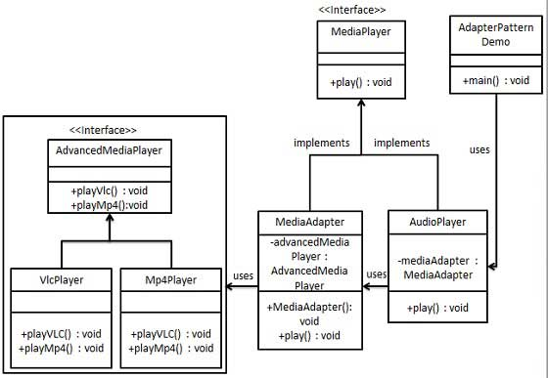

未什么MediaAdapter适配器要继承MediaPlayer？？

因为子类引用基类可以降低耦合